退職後の医療保険（任意継続）

退職してしまうと、健康保険組合の被保険者でなくなりますので、自分で健康保険加入の手続きを取る必要があります。すぐに就職するのでなければ以下のいずれかに加入することになりますので比較のうえご検討ください。
1．退職後の医療保険
（1）任意継続被保険者になる。
（2）国民健康保険に加入する。
（3）家族が加入している健康保険の被扶養者になる。

<退職後の医療保険比較表>
2．任意継続の加入要件
（1）資格喪失日の前日まで、継続して2ヵ月以上被保険者であったこと。
（2）資格喪失日から20日以内に任意継続被保険者となることの申請をすること。
3．任意継続加入の流れ

（1）加入要件を満たしているか確認する。
（2）「任意継続被保険者資格取得申請書」「住民票」、引き続き家族を扶養する場合は「被扶養者認定届」を
提出する。（事業所または健保組合）
※マイナ保険証未登録等の方は、「健康保険資格確認書交付申請書」を提出する。
（3）事業主から健保組合に「資格喪失届」が提出される。
（4）初回（任継加入月）の保険料を納付する。（払込取扱票）
（5）「資格情報のお知らせ」を発行。ご自宅へ特定記録で郵送します。
※「健康保険資格確認書交付申請書」を提出された方には「資格確認書」を簡易書留にて自宅送付します。
4．任意継続の保険料
（1）任意継続の資格を取得した月から発生します。月単位で、日割り計算はありません。取得が月初めでも
月末でも保険料は全額納付していただきます。
（2）事業主の負担は全くなく、介護保険該当者は介護保険料も含めた保険料を全額被保険者が負担します。
介護保険は、65歳以上の方は市区町村の管轄になりますが、被扶養者が40歳以上65歳未満の場合は
市区町村・健保組合の両方に介護保険料を支払うことになります。（下表参照）
※給与で天引きされている保険料は前月の保険料です。

<介護保険料の徴収確認表> 本人・家族の年齢条件別
（3）保険料を決めるもとになる「標準報酬月額」は本人の退職時か、前年9月末に在籍している当組合全被保険者の平均標準報酬月額とのいずれか低い方となる。
（4）退職時の標準報酬月額は2年間適用されます。
5．申請書の記入・添付書類 （記入漏れにご注意ください。）

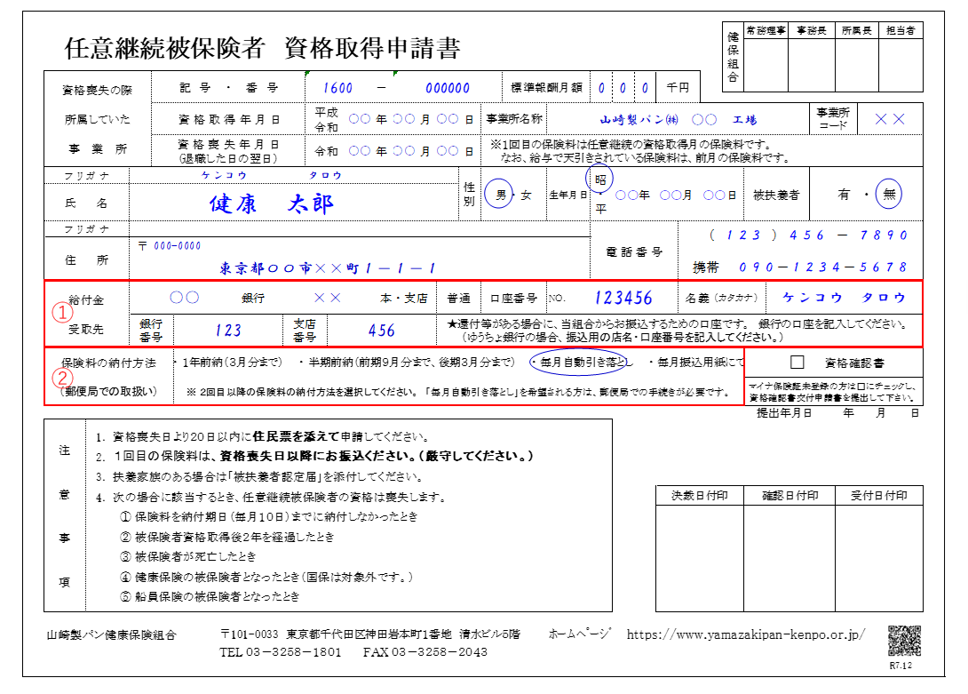
（1）①給付金受取先は還付等がある場合
に当組合からお振込みをするため
の口座です。
②保険料の納付方法は2回目以降の
保険料納付方法を選択する。
（7．「2回目以降の保険料納付方法
について」参照）
（2）申請書と併せて提出ください。
●住民票（世帯全員分、個人番号省略）
●被扶養者認定届（引き続き、
家族を扶養する場合）

6．初回保険料納付について
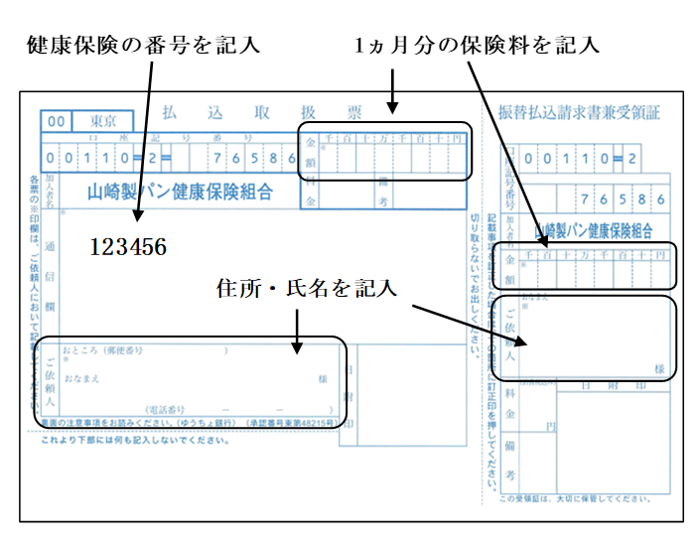
（1）資格喪失日（退職した日の翌日）
以降にゆうちょ銀行でお振込み
ください。
保険料は事業主負担が無くなる
ため全額自己負担となります。
（2）保険料は任意継続加入月から
納付し、それが月初めでも月末
でも保険料は全額納付していた
だきます。
※給与で天引きされている
保険料は前月の保険料です。
（3）「払込取扱票」は事業所または
当組合でお渡ししますが、ゆうちょ
口座記号番号 ００１１０－２－７６５８６
加入者名 山崎製パン健康保険組合
銀行に備え付けの払込取扱票
でもお使いただけます。
7．２回目以降の保険料納付方法について （全てゆうちょ銀行での取扱いです。）

- 毎月払込 ⇒ 毎月10日が納付期日になります。
「資格情報のお知らせ」発行時に『払込取扱票』を同封します。
印字されている納付期日までにお振込みください。
（2）毎月自動引落 ⇒ 毎月払込の納付期日の前日が引落日になり、その日が納付期日になります。
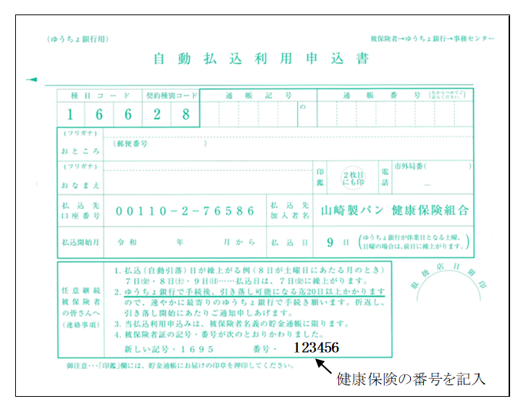
①「自動払込利用申込書」にて
ゆうちょ銀行で手続きが必要に
なります。
②手続き完了まで20日くらい
かかります。完了後当組合から
手続きが完了した連絡と「引落
しの日程表」を送付します。
③引落日の前日までに入金が
必要です。引落にも手数料は
かかります。 残高不足にご注
意ください。
④「自動払込利用申請書」は事
業所または当組合でお渡ししま
払込先口座番号 ００１１０－２－７６５８６
払込先加入者名 山崎製パン健康保険組合
すが、ゆうちょ銀行に備え付けの
払込利用申込書でもお使いいただ
けます。
（3）前納 ⇒ 年4％（複利原価法による）の割引があります。前納開始月の前月末が納付期日になります。「資格情報のお知らせ」発行時に『払込取扱票』を同封します。
納付期日を過ぎると前納の取扱いができなくなり、毎月払込の取扱いになります。
半期前納 | 前期 （4月～9月） 後期 （10月～翌年3月）
1年前納 | 4月～翌年3月  ③
①
②
年度（4月～翌年3月）の途中で任意継続を取得する場合、資格を取得した月の翌月から9月まで、または翌年3月までを前納できます。
例えば5月11日任継加入の場合、
①加入月の5月は通常の1ヵ月分の振込。
②半期前納の場合は前期が6月から9月までの4ヶ月分。後期が10月から翌年3月までの6ヵ月分。
③1年前納の場合は6月から翌年3月までの10ヶ月分。
※（1）（2）（3）のいずれも納付期日が休日、祝日に当たるときはその翌日が納付期日になります。
8．「資格情報のお知らせ」等の発行について
（1）資格取得申請書＆住民票
（2）事業所の資格喪失
（3）ゆうちょ銀行で初回保険料の納付
（1）～（3）を確認後に発送となります。

※引続き、被扶養者を扶養する場合は、
「被扶養者認定届」も併せて提出してください。

9．年度替わり（毎年４月）の納付方法の確認

毎年1月に翌年度（4月以降）の保険料納付方法についての確認書類を、ご自宅へ郵送します。
納付方法の変更や国保等への切り替えを検討することが出来ます。
加入から1年経過後は、国民健康保険の保険料の方が安くなる場合もありますので、各市区町村で直接確認
してください。任意継続の保険料は、料率変更による増減はありますが、ほとんど変わりません。
10．資格喪失について

次のいずれかに該当した場合、資格を喪失します。
（1） 期間満了 資格喪失日：任意継続資格取得日から起算して２年経過した日（２年後の同日）
当組合より「健康保険資格喪失証明書」をご自宅に送付しますので、各市区町村で国民健康保険等の加入手続きをしてください。（期間満了日の概ね１０日前に発送します。）
（2） 死亡（被保険者が死亡したとき） → 当組合へご連絡ください。 資格喪失日：死亡された日の翌日
次の書類を当組合へ送付してください。
①資格喪失申出書 ②埋葬料請求書および死亡診断書（または埋葬許可証）の写し
喪失月以降に納付されている保険料があった場合、お返しします。後日、当組合より必要書類を送付します。
（3） 保険料未納（保険料を納付期日までに納付されなかったとき） 資格喪失日：納付期日の翌日
当組合より「健康保険資格喪失証明書」をご自宅に送付しますので、各市町村で国民健康保険等の加入手続きをしてください。
（4） 他保険加入（再就職先の健康保険の被保険者となったとき） 資格喪失日：新しい保険の資格取得日
次の書類を当組合へ送付してください。
- 資格喪失申出書 ②新しく加入した「資格情報のお知らせ」（写）もしくは「資格確認書」（写）
喪失月以降に納付されている保険料があった場合、お返しします。後日、当組合より必要書類を送付します。
（5） ７５歳（後期高齢者医療制度の被保険者になったとき） 資格喪失日：75歳の誕生日
次の書類を当組合へ送付してください。
①資格喪失申出書
（6） 資格喪失の希望を申し出て当組合が受理したとき
資格喪失日：「資格喪失申出書」を当組合が受理した日の属する月の翌月1日
次の書類を当組合へ送付してください。
- 資格喪失申出書
※「資格確認書」（プラスチックカード）をお持ちの方は、資格喪失後に返却してください。
※申し出の取り消しは、当組合でこの申出書を受理した後は原則として認められません。
資格喪失理由が（2）被保険者死亡 （4）他保加入 （5）後期高齢者制度加入 （6）資格喪失の希望を申し出たとき の場合「資格喪失申出書」を提出してください。
11．資格喪失申出書

「資格喪失申出書」は当組合ホームページからダウンロードするか、ご依頼があれば送付します。
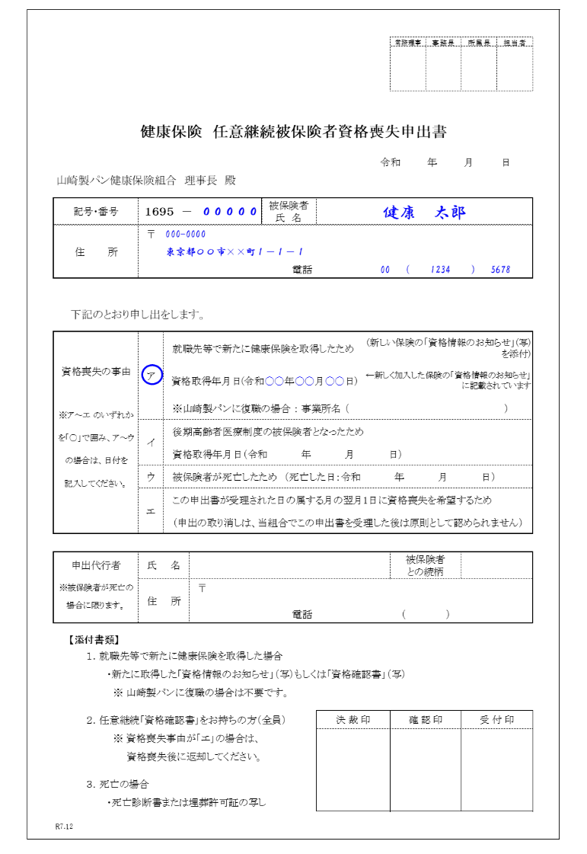
【添付書類】
1．任意継続「資格確認書」（プラスチックカード
をお持ちの方（全員）
※資格喪失事由が「エ」の場合は
資格喪失後に返却してください。

2．就職先等で新たに健康保険を取得した場合
・新たに取得した「資格情報のお知らせ」 （写）
もしくは「資格確認書」（写）
※山崎製パンに復職の場合は不要です。

3．死亡の場合
・死亡診断書または埋葬許可証の写し

※「資格情報のお知らせ」（紙）は、返却不要です。

不明な点がございましたら、当組合までご連絡ください

〒101-0033 山崎製パン健康保険組合ＨＰ
東京都千代田区神田岩本町1番地 httpｓ://www.yamazakipan-kenpo.or.jp/


山崎製パン健康保険組合
℡ ０３－３２５８－１８０１

